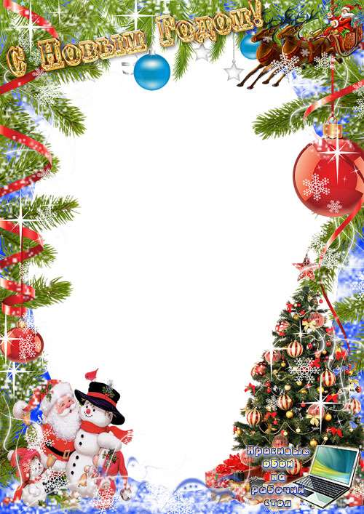
- Разучите с ребенком пальчиковую гимнастику «Ёлочка»
Утром дети удивились, (разводят руки в стороны, подняв плечи)
Что за чудеса случились
Этой ночью новогодней.
Ожидали, что угодно, (сжимают и разжимают пальцы)
А увидели парад:
В ряд снеговики стоят, (руками рисуют в воздухе три круга)
Глазки весело горят, (закрывают и открывают ладонями глаза)
А перед ними ёлочка (хлопают в ладоши)
Пушистая, в иголочках.

Хлопушка-хлопушечка
Подарок-подарочек
Снеговик-снеговичок
Ёлка – ёлочка
Шар-шарик
Звезда-звездочка

- Повторите с ребенком приметы зимы, чем зима отличается от осени;
- Побеседуйте с ребенком о предстоящем празднике, что он обозначает;
- Поиграйте в игру «Назови ласково»:

Тема недели
«Новогодняя ёлка»

